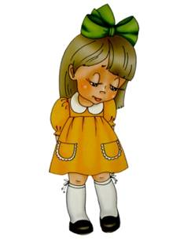
Застенчивый ребенок. Рекомендации родителям.

Застенчивость — это внутренняя позиция человека, которая предполагает слишком большое внимание к тому, что о нем думают окружающие. Другими словами, человек становиться чрезмерно чувствительным к неприятию его окружающими людьми. Отсюда — желание избежать людей или ситуаций, несущих в себе потенциальную угрозу любой критики в адрес его внешнего вида или поведения. Как следствие, человек предпочитает оставаться в тени, избегая общения с людьми, которое потенциально может привлечь слишком активное внимание к его персоне. Не допускайте, чтобы за вашим сыном или дочерью закрепилась репутация робкого ребенка, и сами никогда не говорите о его застенчивости. Говоря о ребенке, выражайтесь так, как будто вы защищаете права ребенка, например: «Ему нужно время, чтобы получше вас узнать, ведь когда вы приезжали к нам в последний раз, ему было всего несколько месяцев от роду».
Застенчивость, эта «природная сдержанность», так явно и полно проявляется в детях потому, что практически любая ситуация еще воспринимается ребенком как новая и необычная и вокруг столько незнакомых людей!

ФАКТОРЫ, ВЫЗЫВАЮЩИЕ ЗАСТЕНЧИВОСТЬ.
Люди (вызывающие застенчивость других людей)
1. незнакомцы;
2. авторитетные личности (в силу своих знаний);
3. представители противоположного пола;
4. авторитетные личности (в силу своего положения);
5. родственники и иностранцы;
6. люди старшего возраста (для молодежи);
7. друзья;
8. дети (для людей старшего возраста);
9. родители;
10. братья и сестры (реже всего).

Помощь родителей.
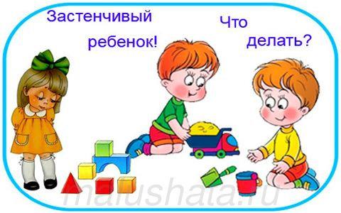
1.ПРИКОСНОВЕНИЯ.Люди нуждаются в любви и ласке в любом возрасте.
2.РАЗГОВОРЫ.Было доказано, что дети, с которыми мамы много разговаривают с самого рождения, впоследствии и сами становятся более разговорчивыми в отличие от тех, чьи мамы ограничиваются четким и безмолвным выполнением своих родительских обязанностей. Даже если ваш ребенок слишком мал, для того чтобы понимать вас, все равно разговаривайте с ним, рассказывайте какие-то истории, пойте — это заложит в него определенную программу коммуникабельности. Для того чтобы сохранить коммуникабельный настрой ребенка, нужно придерживаться следующих правил:
• Позвольте детям свободно выражать себя и свои мысли; всегда поощряйте их желание высказать свое мнение, пусть они свободно говорят о том, что им нравится, а что не нравится, чего бы это ни касалось: плохо приготовленного обеда или назойливого родственника. Спросите своего ребенка, например, о том, почему ему нравится именно эта книжка или этот персонаж мультфильма, что ему снилось прошлой ночью;
• Позвольте детям выплескивать свой гнев наружу. Это особенно важно, поскольку большинство застенчивых людей не умеют правильно себя вести в случае, если их охватывает чувство гнева. Если вы разрешите ребенку выплескивать свою злость (речь, конечно, не идет о каких-то разрушающих способах освобождения от негативных чувств), он не станет копить эмоции внутри себя, а следовательно, научится отстаивать свои права и вырастет более уверенным в себе человеком;
• Пусть ваш ребенок всегда прямо говорит о своих чувствах, например: «Мне грустно» или «Я счастлив»;
• Вовлекайте ребенка в разговоры, но не заставляйте участвовать в них силой.
Вполне возможно, что самым серьезным коммуникативным барьером между членами семьи является телевизор, который приводит к отчуждению. Однако в то же время телевидение может стать существенным подспорьем для тех из родителей, которые хотели бы чаще говорить со своими детьми, да не могут найти темы для разговоров. Например, можно вместе посмотреть какое-нибудь мультфильм, а во время рекламных пауз обсудить то, что происходит на экране. Спросите своего ребенка, почему, по его мнению, герои ведут себя именно так и что бы он сам сделал на их месте;
- Нужно изо дня в день показывать детям свою любовь. Ребенку необходимо, чтобы вы прямо говорили ему: «Я люблю тебя», причем говорили это как можно чаще;
- БЕЗУСЛОВНАЯ ЛЮБОВЬ. Если вы недовольны поведением ребенка, вам обязательна нужно донести до него, что вас возмущает не он сам ,а какой-то конкретный поступок. Другими словами, ваши дети должны знать, что их любят и что ваша любовь не зависит ни от чего, она постоянна и неизменна, она безусловна.

